Спортивное развлечение нас свежем воздухе
«День снега - 2021»

Задачи:
- Познакомить детей со Всемирным днем снега - Международным днем зимних видов спорта
- Приобщить к занятиям зимними видами спорта активному отдыху на свежем воздухе здоровому образу жизни.
- Сплотить детский коллектив посредством командных игр.
- Создать радостную атмосферу.

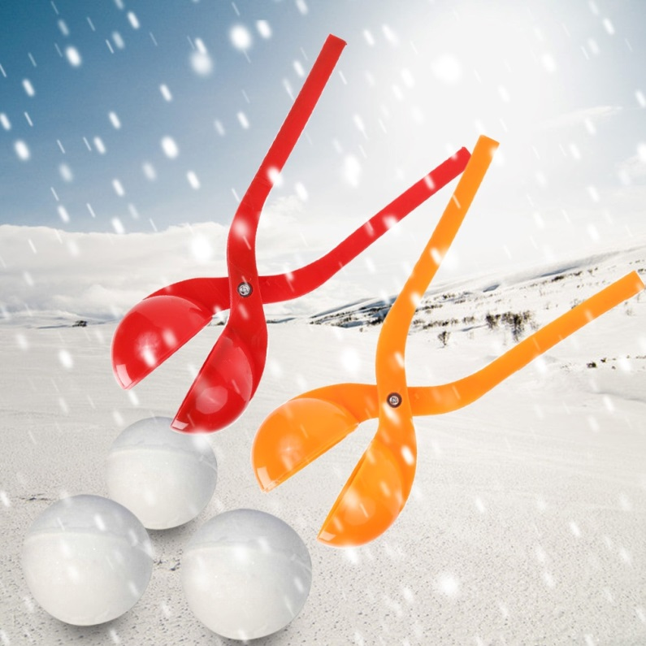

Воспитатель:
Павлючук Ольга Викторовна.

Дети выходят на прогулку, находят конверт.
читают:
Быть здоровыми хотите?
На участок поспешите.
Вас там ждут соревнования
И веселые задания.
Покажи своё уменье,
И сноровку, и терпенье,
Всех на праздник мы зовем
Приходите, очень ждем!

Ребята, а вы любите спорт? Я сейчас проверю, что вы знаете о спорте. Я буду называть вид спорта, а вы – спортсмена.
Игра «Назови спортсмена»
(хоккей - хоккеист, фигурное катание - фигурист, конькобежный спорт - конькобежец, лыжные гонки - лыжник, биатлон – биатлонист, сноубординг – сноубордист и т. д.)
Каждая минута занятия спортом продлевает жизнь человека на один час, а веселого – на два часа. Мы сегодня с вами собрались для того, чтобы получить заряд бодрости.
Метель и вьюга – зимние подруги!
Снег и мороз отморозят нос!
Прячьте уши, нос скорей!
И на улицу быстрей!
Проведём спортивный праздник,
Пусть сердит Мороз-проказник!
Мы Мороза не боимся,
В спорте с холодом сразимся!
Ну что, поехали! Вернее, побежали! Друг за другом! Согреваем наши ножки, бегом-прыгом по дорожке!

Согрели наши ножки, теперь они не замерзнут! Мороз до них не доберется!
Вот мороз так мороз,
Даже стал красным нос.
Побелил снег дома,
Наступила…
(зима)
Ребята, а вам нравится время года зима? (да)
Поделитесь, чем? (можно играть в снежки, лепить снеговиков, кататься с ледяной горы)
Озорная зима,
Эх, проказница,
Нас морозит она,
Ещё и дразнится.
Озорная зима,
Шуба снежная,
Хоть на вид холодна,
В душе нежная.
Ножки мы с вами сегодня уже разогрели.
Теперь будем согревать наши ручки! Скажите, а кто без рук может нарисовать чудесную картину?
Проводится разминка:
На площадку выходите, (расходятся по площадке)
Руки выше поднимите. (поднимают на носочки, руки вверх)
Вправо, влево повернись (руки в стороны, повороты)
И скорее улыбнись.
Мы катаемся на лыжах, (махи руками попеременно)
Подъезжаем к горке ближе, (махи руками одновременно)
Мы на горку забрались, (шаги на месте)
Покатились в санках вниз, (приседания)
Снежный ком большой катили, (Вращают руками перед собой)
Бабу снежную лепили, (наклоны в сторону)
А потом в снежки играли, (лепят снежки)
Их лепили и бросали, (иммитация броска)
Много у зимы затей есть для маленьких детей. (хлопать в ладоши)
- Есть ребята у меня
Интересная игра.
Ты на лыжи становись
и быстрее всех катись!
1.Эстафета на лыжах
2.Эстафета «накатаю я снежков».
Провести на ледянке снежки до ориентира. Чья команда быстрее справиться
3.эстафета «биатлон»
Ребенок, одев одну лыжу, добегает до ориентира (конус, берёт из рядом стоящей корзины снежок (шарик, бросает в цель (снежинка в обруче, которое стоит на расстоянии 2,5м, и возвращается обратно, передает лыжу следующему
4.Эстафета «езда на метле»
(веник в каждой команде, словно эстафету они передают её друг другу, пробежав верхом и не сбив кегли. Если сбили вернуться и поставить, потом продолжать).

Игра на внимание
1) Листопад, листопад— хлопья снежные летят…
2) Прилетели птицы с юга, значит, скоро будет вьюга…
3) Санки вытащила Света— на дворе, наверно, лето?
4) Если спит медведь в берлоге — значит лето на пороге…
5) Мы у мамы шубы просим — значит, к нам вернулась осень…
Будем в шубах мы гулять
И грибочки собирать…
6) Снеговик боялся стуж
И бежал под тёплый душ.
Очень париться любил —
Часто в баню он ходил…

«Кто быстрее наполнит ведерко»
Каждому участнику по очереди необходимо пронести в лопатке снег и положить его в ведерко. Выигрывает та команда, которая первая наполнит ведерко.
Ведущий: -В зимний день на пруд легло
Очень скользкое стекло.
Нас в хоккей играть зовет
Синий крепкий гладкий. (лед)
Чтоб в хоккей нам поиграть,
Что же в руки надо взять?
Дети: клюшку.

Хоккеисты»
Между кеглей провести шайбу или мяч, не задев их.

Ведущая:1. Белая морковка, зимой растёт (сосулька).
2. Всю зиму смирно лежит, а весной убежит (снег).
4. Сам вода да по воде плавает (лёд).
5. Покружилась звездочка в воздухе немножко, села и растаяла на моей ладошке (снежинка)
6. Пять мальчиков, Пять чуланчиков. Разошлись мальчишки в темные чуланчики. Каждый мальчик – в свой чуланчик. (варежки, перчатки)
7. Мы слепили снежный ком, шляпу сделали на нем, нос приделали и в миг получился … (снеговик)
8. Все лето стояли – зимы ожидали. Дождались поры, помчались с горы.
(сани)
9. Меня хлопали лопатой,
Меня сделали горбатой,
Меня били, колотили,
Ледяной водой облили.
И скатились все потом,
С моего горба кувырком. (горка)
10. Во дворе замерзли луж
Целый день поземка кружит,
Стали белыми дома.
Это к нам пришла. (Зима)
11. Наши окна — как картинки.
Кто художник-невидимка?
На стекле букеты роз
Нам нарисовал. (мороз)
12. По сугробам возле речки
Едут длинные дощечки,
Ищут горочки повыше.
Назови дощечки! (Лыжи)

5.Эстафета «Прыжки в мешках»

Игра “Зимняя рыбалка”
В большом обруче лежат плоскостные разноцветные рыбки. Количество рыбок на 1 меньше, чем количество играющих. К каждой рыбке прикреплена ленточка. Играющие дети должны надеть рукавички. Под весёлую музыку они бегают вокруг обруча с рыбками. Как только музыка останавливается, каждый ребёнок должен “поймать”– взять за ленточку 1 рыбку. Тот, кому не хватило рыбки, выбывает из игры. Количество рыбок уменьшается на 1.(осталась одна рыбка)

Материал:
- ориентиры
-лыжи
-клюшки, шайбы
-ведерки
-санки

